RELATÓRIO DE RECEBIMENTO DE ANIMAIS SILVESTRES DO MÊS DE JANEIRO- FEVEREIRO PROVENIENTES DO MUNICÍPIO INDAIATUBA
RG | DATA DE ENTRADA | NOME POPULAR | NOME CIENTÍFICO
42375 | 25/01/2023 | Gambá-de-orelha-preta | Didelphis aurita
42376 | 25/01/2023 | Gambá-de-orelha-preta | Didelphis aurita
42377 | 25/01/2023 | Gambá-de-orelha-preta | Didelphis aurita
42378 | 25/01/2023 | Gambá-de-orelha-preta | Didelphis aurita
42379 | 25/01/2023 | Periquitão-maracanã | Psittacara leucophthalmus
42380 | 25/01/2023 | Periquitão-maracanã | Psittacara leucophthalmus
42381 | 25/01/2023 | Periquitão-maracanã | Psittacara leucophthalmus
42462 | 01/02/2023 | Periquitão-maracanã | Psittacara leucophthalmus
42463 | 01/02/2023 | Periquitão-maracanã | Psittacara leucophthalmus
42464 | 01/02/2023 | Periquitão-maracanã | Psittacara leucophthalmus
42465 | 01/02/2023 | Periquitão-maracanã | Psittacara leucophthalmus
42546 | 07/02/2023 | Periquitão-maracanã | Psittacara leucophthalmus
42547 | 07/02/2023 | Coruja-do-mato | Megascops choliba
42606 | 10/02/2023 | Periquitão-maracanã | Psittacara leucophthalmus
42607 | 10/02/2023 | Periquitão-maracanã | Psittacara leucophthalmus
42608 | 10/02/2023 | Periquitão-maracanã | Psittacara leucophthalmus
42691 | 13/02/2023 | Coruja-do-mato | Megascops choliba
42740 | 16/02/2023 | Periquitão-maracanã | Psittacara leucophthalmus
42741 | 16/02/2023 | Quero-quero | Vanellus chilensis
42758 | 17/02/2023 | Periquitão-maracanã | Psittacara leucophthalmus
42767 | 17/02/2023 | Gambá-de-orelha-branca | Didelphis albiventris
42768 | 17/02/2023 | Socozinho | Butorides striata
TOTAL: 22 ANIMAIS

TABELA RESUMO
CLASSE | Nº DE ANIMAIS | %
Aves | 17 | 77,27%
Mamíferos | 5 | 22,73%
Répteis

RELAÇÃO DE ÓBITOS DE ANIMAIS SILVESTRES
RG | DATA DE ENTRADA | NOME POPULAR | NOME CIENTÍFICO | DESTINO | DATA DE SAÍDA
42139 | 13/01/2023 | Periquitão-maracanã | Psittacara leucophthalmus | OBITO | 27/01/2023
42140 | 13/01/2023 | Periquitão-maracanã | Psittacara leucophthalmus | OBITO | 23/01/2023
42141 | 13/01/2023 | Periquitão-maracanã | Psittacara leucophthalmus | OBITO | 21/01/2023
42142 | 13/01/2023 | Periquitão-maracanã | Psittacara leucophthalmus | OBITO | 02/02/2023
42276 | 20/01/2023 | Bem-te-vi | Pitangus sulphratus | OBITO | 21/01/2023
42278 | 20/01/2023 | Periquitão-maracanã | Psittacara leucophthalmus | OBITO | 31/01/2023
42279 | 20/01/2023 | Periquitão-maracanã | Psittacara leucophthalmus | OBITO | 10/02/2023
42280 | 20/01/2023 | Periquitão-maracanã | Psittacara leucophthalmus | OBITO | 23/01/2023
42379 | 25/01/2023 | Periquitão-maracanã | Psittacara leucophthalmus | OBITO | 25/01/2023
42380 | 25/01/2023 | Periquitão-maracanã | Psittacara leucophthalmus | OBITO | 31/01/2023
42381 | 25/01/2023 | Periquitão-maracanã | Psittacara leucophthalmus | OBITO | 08/02/2023
42463 | 01/02/2023 | Periquitão-maracanã | Psittacara leucophthalmus | OBITO | 09/02/2023
42464 | 01/02/2023 | Periquitão-maracanã | Psittacara leucophthalmus | OBITO | 01/02/2023
42546 | 07/02/2023 | Periquitão-maracanã | Psittacara leucophthalmus | OBITO | 07/02/2023
42547 | 07/02/2023 | Coruja-do-mato | Megascops choliba | OBITO | 07/02/2023
42608 | 10/02/2023 | Periquitão-maracanã | Psittacara leucophthalmus | OBITO | 11/02/2023
42691 | 13/02/2023 | Coruja-do-mato | Megascops choliba | OBITO | 15/02/2023
42741 | 16/02/2023 | Quero-quero | Vanellus chilensis | OBITO | 17/02/2023
42758 | 17/02/2023 | Periquitão-maracanã | Psittacara leucophthalmus | OBITO | 17/02/2023
42767 | 17/02/2023 | Gambá-de-orelha-branca | Didelphis albiventris | OBITO | 17/02/2023
42768 | 17/02/2023 | Socozinho | Butorides striata | OBITO | 18/02/2023
TOTAL: 21 ANIMAIS

TABELA RESUMO
CLASSE | Nº DE ANIMAIS | %
Aves | 20 | 95,23%
Mamíferos | 1 | 4,77%
Répteis

ANIMAIS SILVESTRES PROVENIENTES DO MUNICÍPIO INDAIATUBA QUE PERMANECEM EM PROCESSO DE REABILITAÇÃO NA ASSOCIAÇÃO MATA CILIAR
RG | DATA DE ENTRADA | NOME POPULAR | NOME CIENTÍFICO
36471 | 11/01/2022 | Gambá-de-orelha-branca | Didelphis albiventris
36569 | 18/01/2022 | Coruja-buraqueira | Athene cunicularia
36631 | 21/01/2022 | Periquitão-maracanã | Psittacara leucophthalmus
36633 | 21/01/2022 | Periquitão-maracanã | Psittacara leucophthalmus
36634 | 21/01/2022 | Periquitão-maracanã | Psittacara leucophthalmus
36635 | 21/01/2022 | Periquitão-maracanã | Psittacara leucophthalmus
36636 | 21/01/2022 | Periquitão-maracanã | Psittacara leucophthalmus
36637 | 21/01/2022 | Periquitão-maracanã | Psittacara leucophthalmus
36640 | 21/01/2022 | Coruja-buraqueira | Athene cunicularia
36641 | 21/01/2022 | Coruja-do-mato | Megascops choliba
36644 | 21/01/2022 | Bacurau | Nyctidromus albicollis
36806 | 01/02/2022 | Roedor (recém-nascido) | -
36942 | 08/02/2022 | Periquitão-maracanã | Psittacara leucophthalmus
36945 | 08/02/2022 | Gambá-de-orelha-branca | Didelphis albiventris
36946 | 08/02/2022 | Gambá-de-orelha-branca | Didelphis albiventris
36947 | 08/02/2022 | Gambá-de-orelha-branca | Didelphis albiventris
36948 | 08/02/2022 | Gambá-de-orelha-branca | Didelphis albiventris
36949 | 08/02/2022 | Gambá-de-orelha-branca | Didelphis albiventris
37035 | 11/02/2022 | Periquitão-maracanã | Psittacara leucophthalmus
37044 | 11/02/2022 | Gambá-de-orelha-branca | Didelphis albiventris
37045 | 11/02/2022 | Gambá-de-orelha-branca | Didelphis albiventris
37165 | 19/02/2022 | Saracura três potes | Aramides cajaneus
37345 | 28/02/2022 | Periquitão-maracanã | Psittacara leucophthalmus
37419 | 04/03/2022 | Periquitão-maracanã | Psittacara leucophthalmus
37421 | 04/03/2022 | Garça | Ardeidae
37662 | 11/03/2022 | Periquitão-maracanã | Psittacara leucophthalmus
37853 | 25/03/2022 | Sagui-de-tufo-preto | Callithrix penicillata
38784 | 28/05/2022 | Gavião-carijó | Rupornis magnirostris
38938 | 24/06/2022 | Papagaio-verdadeiro | Amazona aestiva
38953 | 28/06/2022 | Jabuti-piranga | Chelonoidis carbonaria
38954 | 28/06/2022 | Jabuti-piranga | Chelonoidis carbonaria
38955 | 28/06/2022 | Jabuti-piranga | Chelonoidis carbonaria
39266 | 17/08/2022 | Jabuti-piranga | Chelonoidis carbonaria
39475 | 09/09/2022 | Trinca-ferro | Saltator similis
39479 | 09/09/2022 | Coleirinho | Sporophila caerulescens
39482 | 09/09/2022 | Trinca-ferro | Saltator similis
39484 | 09/09/2022 | Trinca-ferro | Saltator similis
40163 | 06/10/2022 | Gambá-de-orelha-branca | Didelphis albiventris
40207 | 07/10/2022 | Coruja-do-mato | Megascops choliba
41039 | 14/11/2022 | Coruja-do-mato | Megascops choliba
41209 | 24/11/2022 | Gambá | Didelphis sp.
41464 | 02/12/2022 | Periquitão-maracanã | Psittacara leucophthalmus
41466 | 02/12/2022 | Coruja-do-mato | Megascops choliba
41669 | 16/12/2022 | Periquitão-maracanã | Psittacara leucophthalmus
41955 | 02/01/2023 | Gavião-carijó | Rupornis magnirostris
41993 | 04/01/2023 | Gambá-de-orelha-branca | Didelphis albiventris
42030 | 06/01/2023 | Tucano-toco | Ramphastos toco
42275 | 20/01/2023 | Sabiá-do-barranco | Turdus leucomelas
42281 | 20/01/2023 | Coleirinho | Sporophila caerulescens
42375 | 25/01/2023 | Gambá-de-orelha-preta | Didelphis aurita
42376 | 25/01/2023 | Gambá-de-orelha-preta | Didelphis aurita
42377 | 25/01/2023 | Gambá-de-orelha-preta | Didelphis aurita
42378 | 25/01/2023 | Gambá-de-orelha-preta | Didelphis aurita
42462 | 01/02/2023 | Periquitão-maracanã | Psittacara leucophthalmus
42465 | 01/02/2023 | Periquitão-maracanã | Psittacara leucophthalmus
42606 | 10/02/2023 | Periquitão-maracanã | Psittacara leucophthalmus
42607 | 10/02/2023 | Periquitão-maracanã | Psittacara leucophthalmus
42740 | 16/02/2023 | Periquião-maracanã | Psittacara leucophthalmus
42827 | 22/02/2023 | Periquitão-maracanã | Psittacara leucophthalmus
TOTAL: 59 ANIMAIS

RELATÓRIO FOTOGRÁFICO DE ANIMAIS SILVESTRES NO MÊS DE JANEIRO-FEVEREIRO DO MUNICÍPIO DE INDAIATUBA

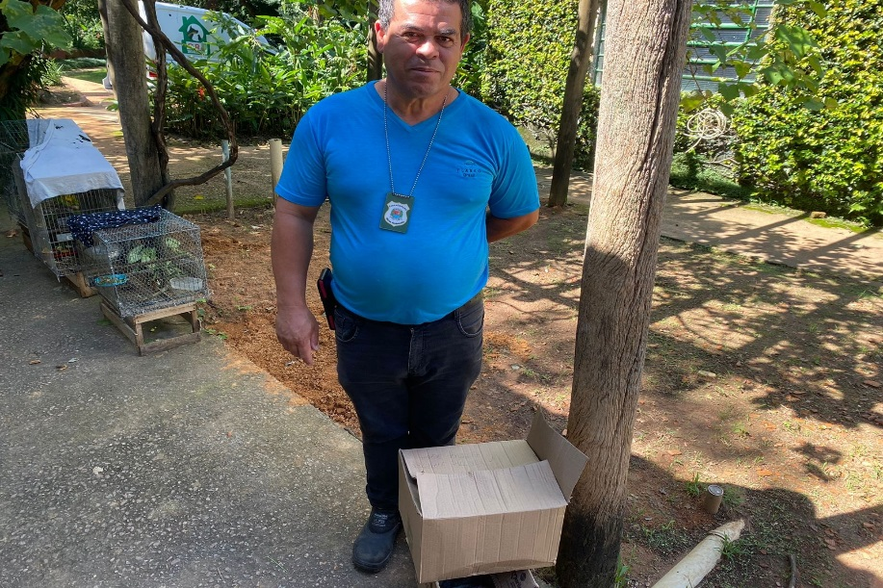
(42375 a 42378) – Gambá-de-orelha-preta, filhotes; e (42379 a 42381) - Maritacas, filhotes, encontrados em via pública. Entregues pela Prefeitura de Indaiatuba no dia 25-01-2023.

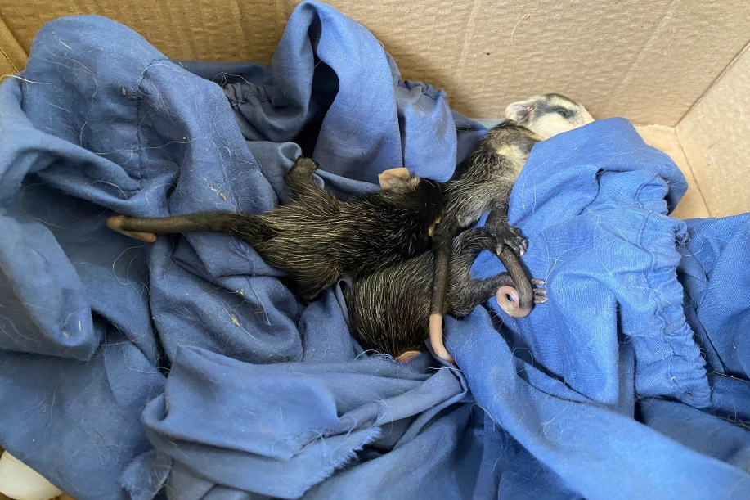
(42375 a 42378) – Gambás-de-orelha-preta.

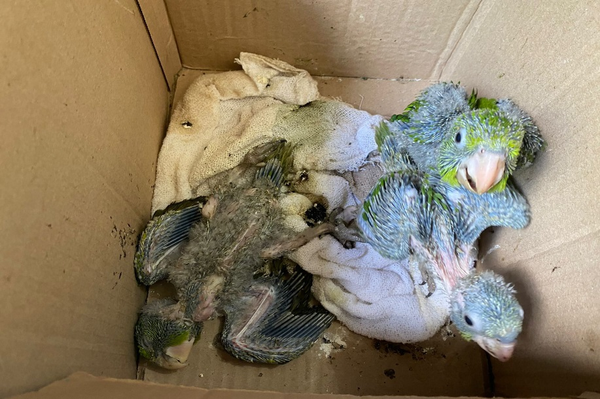
(42379 a 42381) – Maritacas.

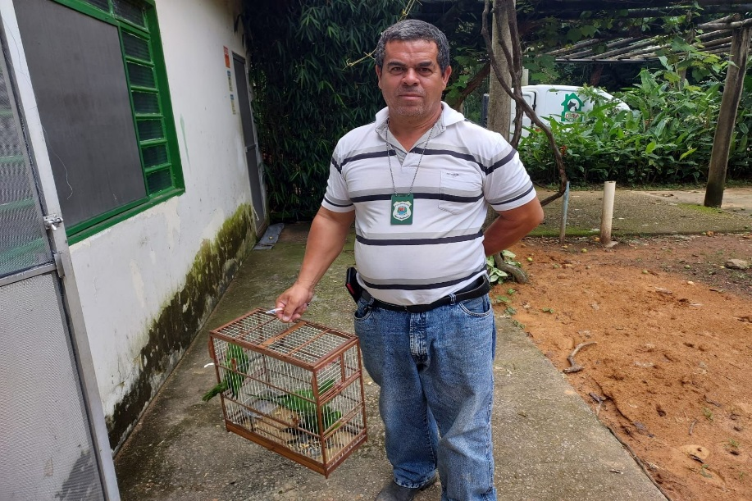
(42462 a 42465) - Maritacas, encontrados no forro. Entregue pela Secretaria do Meio Ambiente de Indaiatuba no dia 01-02-2023.

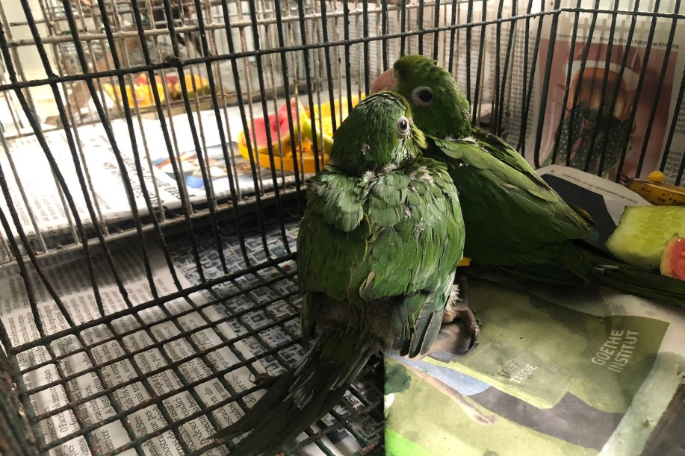
(42462 a 42465) – Maritacas.

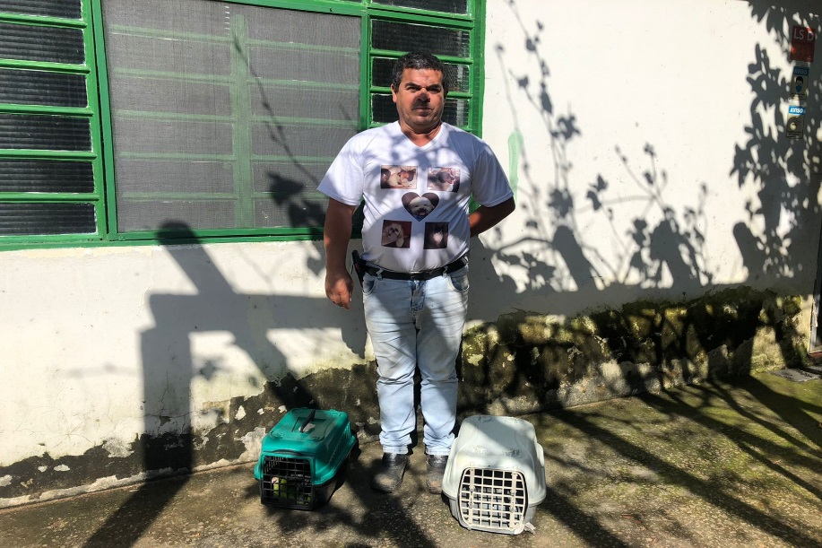
(42546) - Maritaca, encontrada em via pública, apresenta splay leg; e (42547) - Corujinha-do-mato, encontrada enroscada em linha de pipa. Entregues pela Secretaria de Gestão Ambiental de Indaiatuba no dia 07-02-2023.
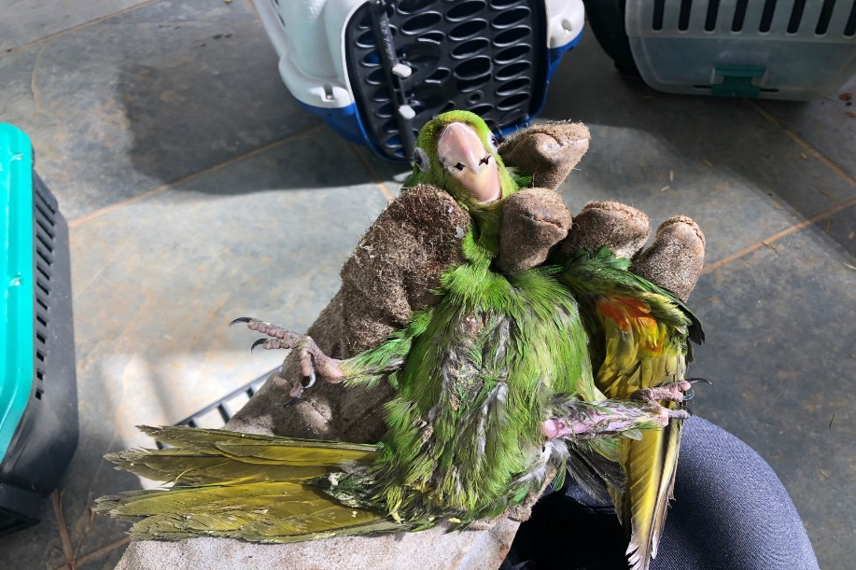
(42546) – Maritaca.

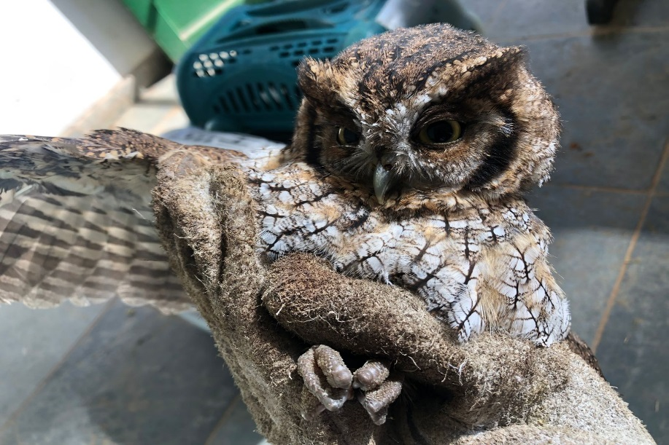
(42547) - Corujinha-do-mato.

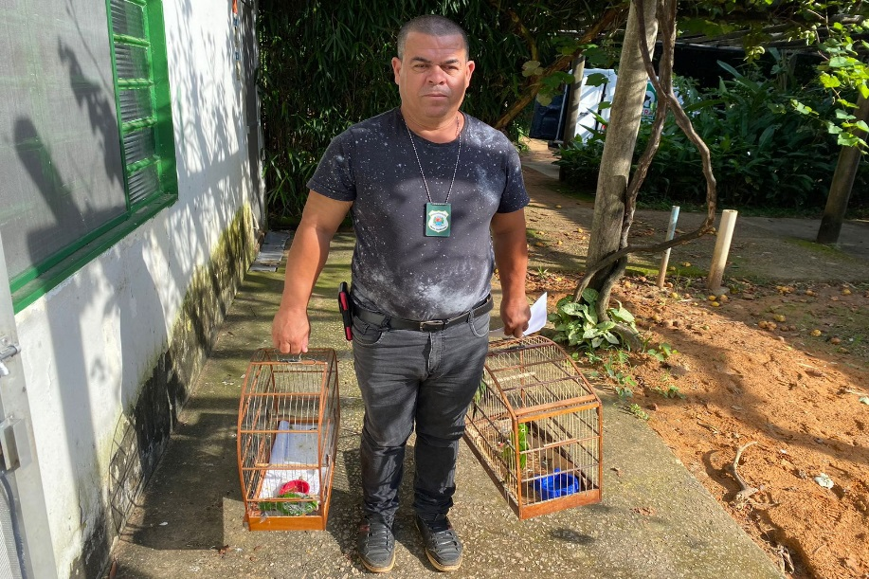
(42606 a 42608) - Maritaca, retiradas de forro, sendo que uma estava com o membro pélvico direito garroteado. Entregue pela Secretaria de Gestão Ambiental de Indaiatuba no dia 10-02-2023.

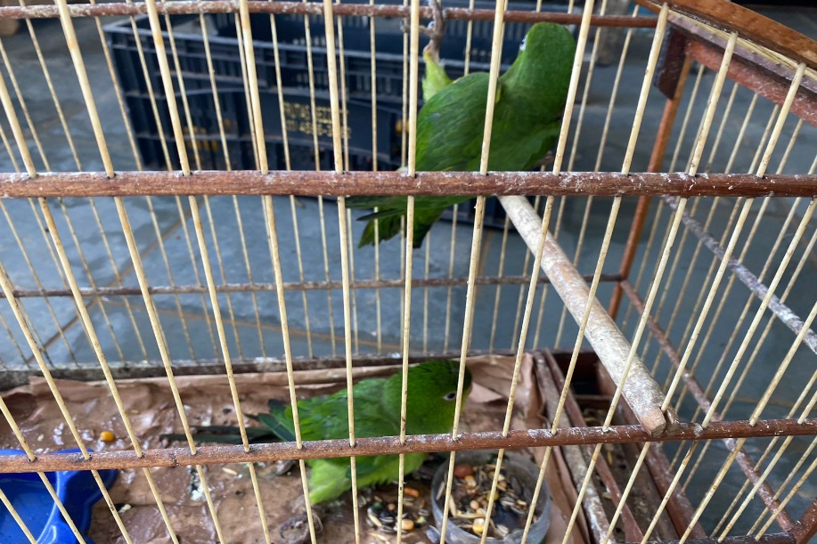
(42606 e 42607) – Maritacas.

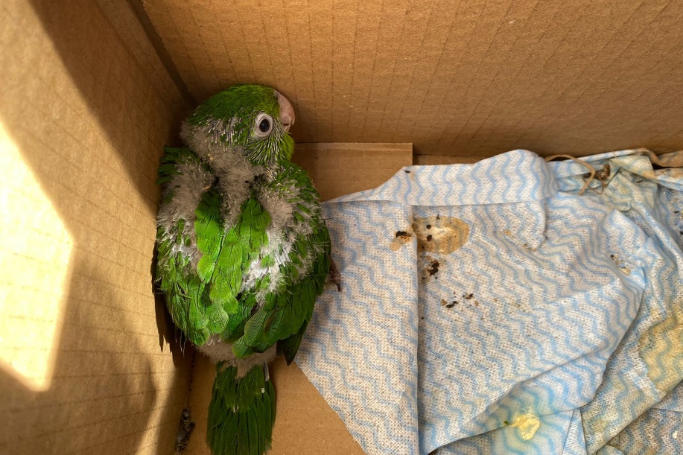
(42608) – Maritaca.

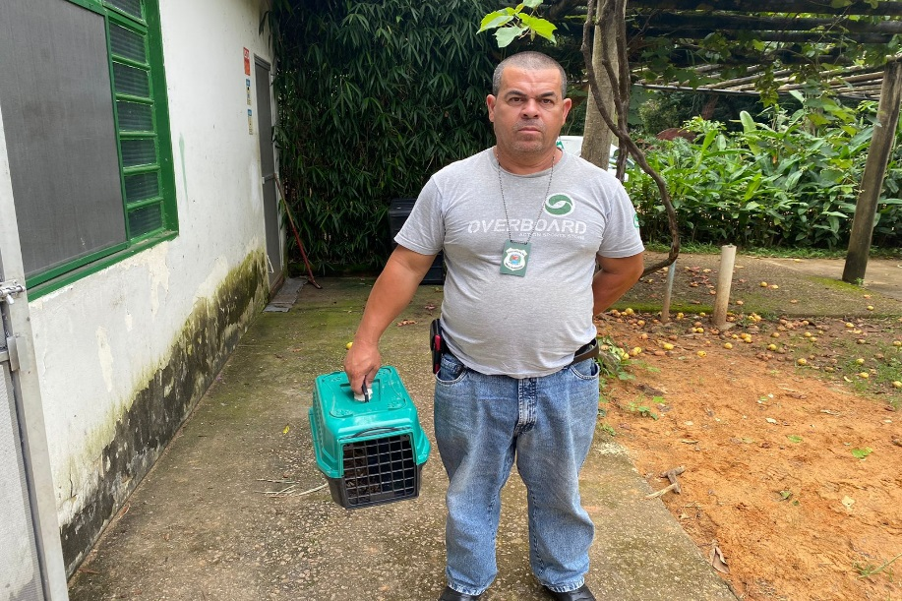
(42691) - Corujinha-do-mato, vítima de atropelamento. Entregue pela Prefeitura de Indaiatuba no dia 13-02-2023.

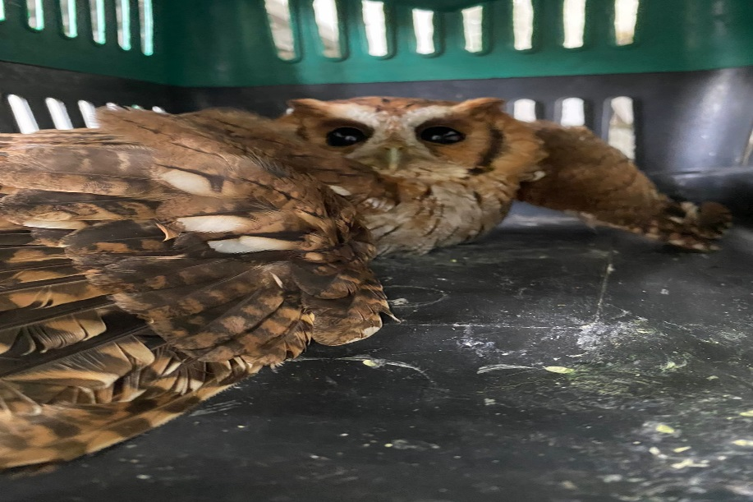
(42691) - Corujinha-do-mato.

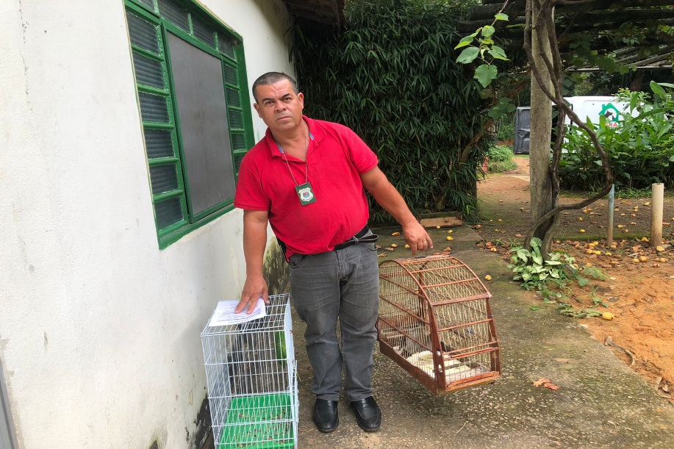
(42740) - Maritaca, encontrada caída no chão; e (42741) - Quero-quero, vítima de atropelamento, com ausência de propriocepção em membro pélvico. Entregues pela Secretaria do Meio Ambiente de Indaiatuba no dia 16-02-2023.

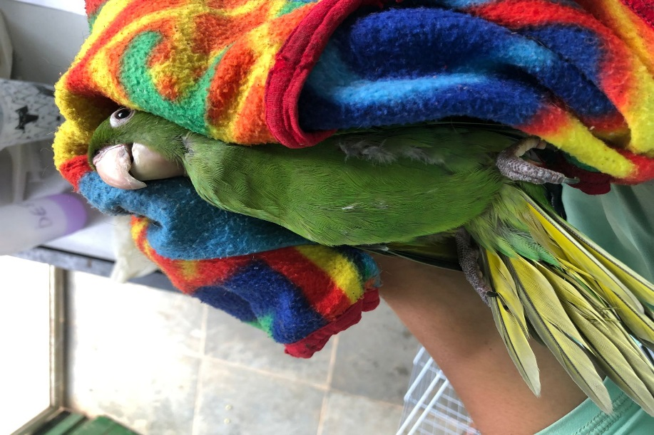
(42740) – Maritaca.

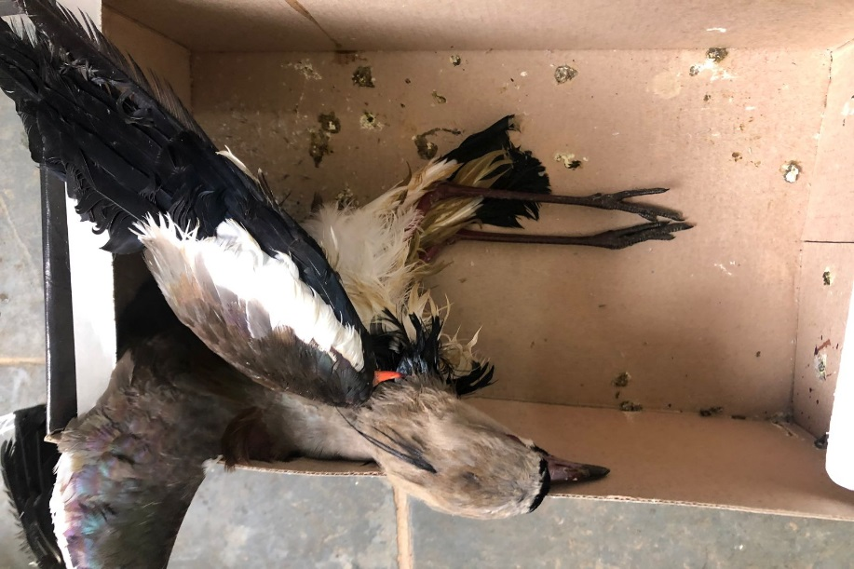
(42741) - Quero-quero.

